Tekki tere biy wakh siyiy yakh Islam
نواقض الإسلام
لشيخ الإسلام محمد بن عبد الوهاب رحمه الله

المترجم هو: أخوكم، وابنكم: أبوبكر الصديق جوب
Kiko tekki moy sene mbok,sene dome:ABOUBACKRINE SADIKH DIOP

راجعه: أخوكم إبراهيم الخليل لوح(الابن)
Kiko diangate moy,sene mbok:IBRAHIM KHALIL LO (boundawe)

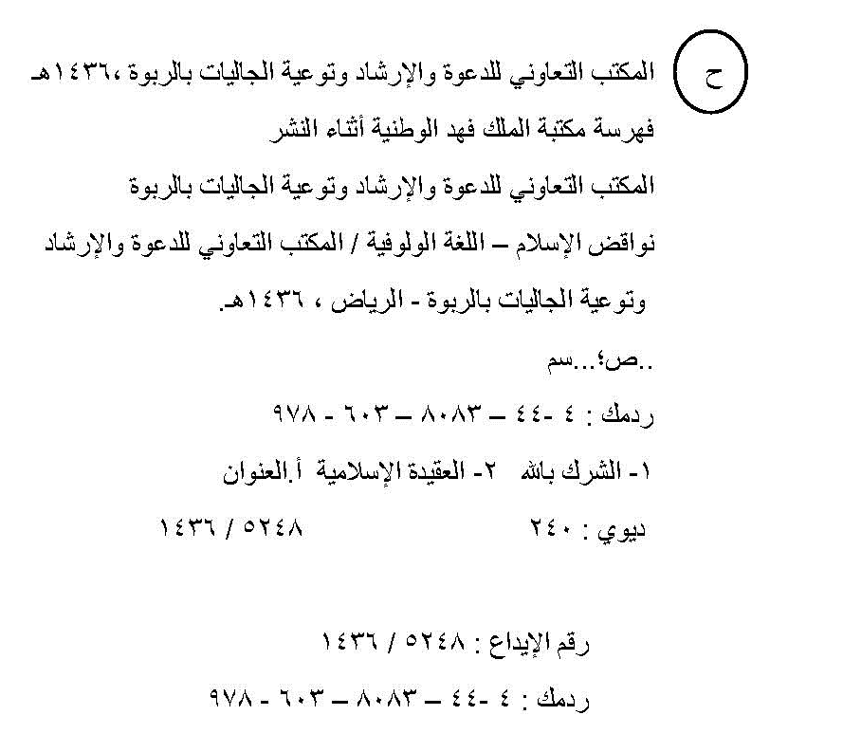

بسم الله الرحمن الرحيم
TEKKI TERE BIY WAX SI YIY YAKH ISLAM
اعلم أن نواقض الإسلام عشرة نواقض:
YAW DIOULITE BI NANGA XAM NE LIY YAKH ISLAM FOUKI MBIRE LA :

الأول: الشرك في عبادة الله، قال تعالى: ﴿إِنَّ ٱللَّهَ لَا يَغۡفِرُ أَن يُشۡرَكَ بِهِۦ وَيَغۡفِرُ مَا دُونَ ذَٰلِكَ لِمَن يَشَآءُۚ ٤٨﴾[النساء:48] وقال:﴿ إِنَّهُۥ مَن يُشۡرِكۡ بِٱللَّهِ فَقَدۡ حَرَّمَ ٱللَّهُ عَلَيۡهِ ٱلۡجَنَّةَ وَمَأۡوَىٰهُ ٱلنَّارُۖ وَمَا لِلظَّٰلِمِينَ مِنۡ أَنصَارٖ ٧٢﴾[المائدة:72]، ومنه: الذبح لغير الله، كمن يذبح للجن، أو للقبر.
TOMBE BOU NDIEUK : bokale yalla si diamou bignou koy diamou, ndakh yalla Nena :(yalla de Dou diegale gnou koy bokale ak dara, waye dina diegale benene bacare boudoul bokale thi diamame bouko nekh)
MOU WAXATE NI :(kép kouy bokale yalla, yalla aramal na si mom al-Diana, te moudiou wayam moye safara, te togne kat yi Dou gnou ame koulene dimbale yawmal khiyam).
Bokouna si bokale : rendil koudoul yalla, kom kouy rendil djine yi wala bamele.

الثاني: من جعل بينه وبين الله وسائط، يدعوهم، ويسألهم الشفاعة، ويتوكل عليهم، كفر إجماعا.
TOMBOU GNAREL BI MOY: kep kou def diganteme ak yalla ay diokouway (intermediaires), dilene gnane, di sakou si gnome ramou, di wakirlou si gnome. Te lolou borom xamxam yeup depo nagn si ne day guene nite ki si Islam.

الثالث: من لم يكفر المشركين، أو شك في كفرهم، أو صحح مذهبهم، كفر.
TOMBOU GNETEL BI MOY : kep kou andoul si ne bokale kate yi dagno wedi yalla, wala kouy siki saka si sene wedi yalla, wala nga weral lignou nek, guene nga si l'Islam.

الرابع: من اعتقد أن غير هدي النبي صل الله عليه وسلم أكمل من هديه، أو أن حكم غيره أحسن من حكمه-كالذين يفضلون حكم الطواغيت على حكمه-فهو كافر.
GNENETEL BI MOY : kep kou gueume ni benene yon mo guena dioup yonou yonente bi, wala benene atte mo gueune atte yonente bi, Kome gniye guenale beneneatte si atteme,lolou day guene nite si islam.

الخامس: من أبغض شيئا مما جاء به الرسول صل الله عليه وسلم-ولو عمل به-كفر.
DIOUROMEL BI : kep kou bagne dara si li yonente bi andi (Yalla nako Yalla doli khewal) donte sakh moungui koy dieufe-lolou day guene nite si islam.

السادس: من استهزأ بشيء من دين الله، أو ثوابه، أو عقابه، كفر، والدليل قوله تعالى:
﴿ قُلۡ أَبِٱللَّهِ وَءَايَٰتِهِۦ وَرَسُولِهِۦ كُنتُمۡ تَسۡتَهۡزِءُونَ ٦٥ ﴿لَا تَعۡتَذِرُواْ قَدۡ كَفَرۡتُم بَعۡدَ إِيمَٰنِكُمۡۚ ...٦٦﴾[التوبة:66]﴾
DIOUROM BENEL BI MOY : kep kouy sabote dara si dine yalla bi, wala si fayam, wala si mbougalam, lolou day guene nite si islam, ndakh yalla Nena si alkhourane,dinetali gnene si gnoudone sabote ak di gnawal gnene si andando yonente bi :(wakhal yaw mouhamad, nelen: ndakh dangueni sabote yalla aki ayam ak yonentam ba pare di diegalou dedete, boulene diegalou ndakh wedi nguene guinawe binguene gueme.
السابع: السحر-ومنه: الصرف والعطف-فمن فعله أو رضي به، كفر والدليل قوله تعالى ﴿وَمَا يُعَلِّمَانِ مِنۡ أَحَدٍ حَتَّىٰ يَقُولَآ إِنَّمَا نَحۡنُ فِتۡنَةٞ فَلَا تَكۡفُرۡۖ ١٠٢﴾[البقرة:102]
DIOUROM GNAREL BI MOY: ndiabar-kep kouko def wala nga ande si, lolou day guene nite si Islam, ndakh yalla nena si alkhourane di leral la takhone mou wathie gnari malaka prgnou diangale li nek si ndiabare ndakh labire nitngi bay moytouko :( diangalaougnou kenen diabar, loudoul wakh nagne koni, li ak kefar la bouthi tabbi).

الثامن: مظاهرة المشركين ومعاونتهم على المسلمين، والدليل قوله تعالى: ﴿ وَمَن يَتَوَلَّهُم مِّنكُمۡ فَإِنَّهُۥ مِنۡهُمۡۗ إِنَّ ٱللَّهَ لَا يَهۡدِي ٱلۡقَوۡمَ ٱلظَّٰلِمِينَ ٥١﴾[المائدة:51].
DIOUROM GNETEL BI MOY : diapale bokale kate yi, ak dimbali lene si khekhe dioulite gni ndakh yalla nena :(bep dioulite bou dimbali bokale kate, na khame ni si gnome la bok, te yalla dou dioubale togne kate yi)

التاسع: من اعتقد أن بعض الناس يسعه الخروج عن شريعة محمد صل الله عليه وسلم-كما وسع الخضر الخروج عن شريعة موسى عليه السلام-فهو كافر.
DIOUROM GNENTEL BI MOY : kep kougueume ni, gnene si nite gni amnagne sagne sagnou guene si yonou yonente bi mouhamad (Yalla nako Yalla dolli khewal), Kome ni "hadire"ame wone sagne sagnou guene si yonou yonente yalla "moussa"(Yalla nako Yalla dolikhewal) li day guene nite si islam.

العاشر: الاعراض عن دين الله تعالى لا يتعلمه ولا يعمل به، والدليل قوله تعالى: ﴿وَمَنۡ أَظۡلَمُ مِمَّن ذُكِّرَ بِ‍َٔايَٰتِ رَبِّهِۦ ثُمَّ أَعۡرَضَ عَنۡهَآۚ إِنَّا مِنَ ٱلۡمُجۡرِمِينَ مُنتَقِمُونَ ٢٢﴾[السجدة:22].
FOUKEL BI MOY: deudou dine yalla bi, douko diangue, douko dieufe, ndakh yalla nena :( kane mo guena mena togne kignou fatali waxi boromame, mou deudou ko, man yalla dina fayou si kathiore yi.
ولا فرق في جميع هذه النواقض بين الهازل والجاد، والخائف، إلا المكره.
Woute amoul si yi nga xam ni day yakhe islam ne kou ko def sa lislam yakhouna mokham dagay kaf wala kafo,wala daga ragl ken motakh gadefko, loudoul kignou force.
وكلها من أعظم ما يكون خطرا، ومن أكثر ما يكون وقوعا، فينبغي للمسلم أن يحذرها ويخاف منها على نفسه.
Yi yeup bok na, si yi guena garawe, ak yi guena bari loumouy am, warna si dioulite bi mou moytou te ragal thie tabbi.
نعوذ بالله من موجبات غضبه، وأليم عقابه.
Gnongui mouslou si Yalla lep louye waral akmeram, ak lep louye waral mbougalam boumettiba.

